В районе Бирюлево Западное прошел очередной праздник двора
05.03.2024
31 января 2024 года на катке с искусственным льдом по адресу: Востряковский проезд, д.23, к.3 состоялся очередной праздник двора.

В мероприятии приняли участие жители всех возрастов.

Веселая музыка, ростовая кукла Свинка, эстафеты на льду на скорость, ловкость и угощение чаем создали отличное настроение гостям праздника.

Напомним, что зимние мероприятия жители района выбирали сами – на портале «Активный гражданин». В декабре 2023 года на сайте прошло тематическое голосование, в котором вариант «Праздники двора» набрал наибольшее количество голосов – 46 %.

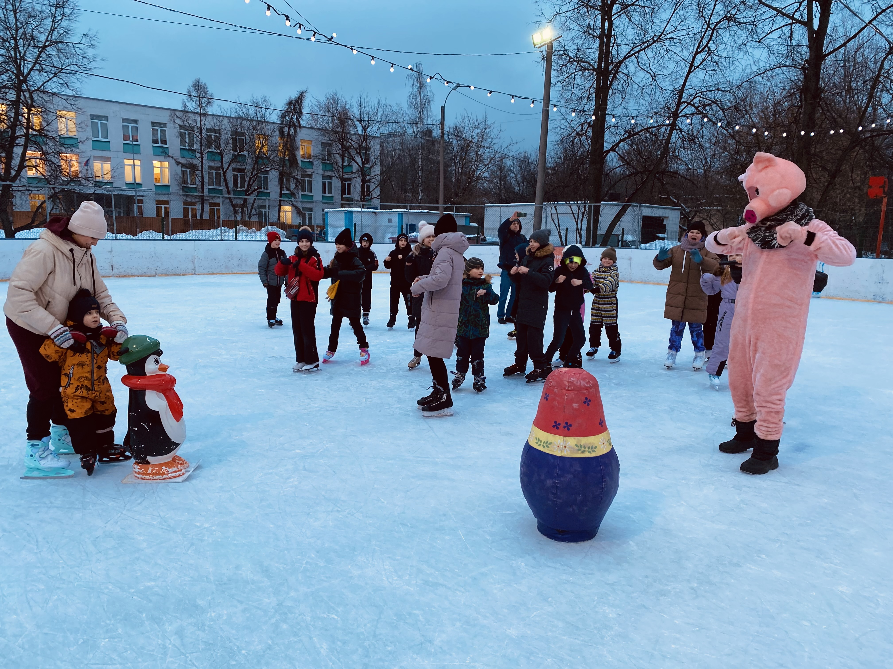

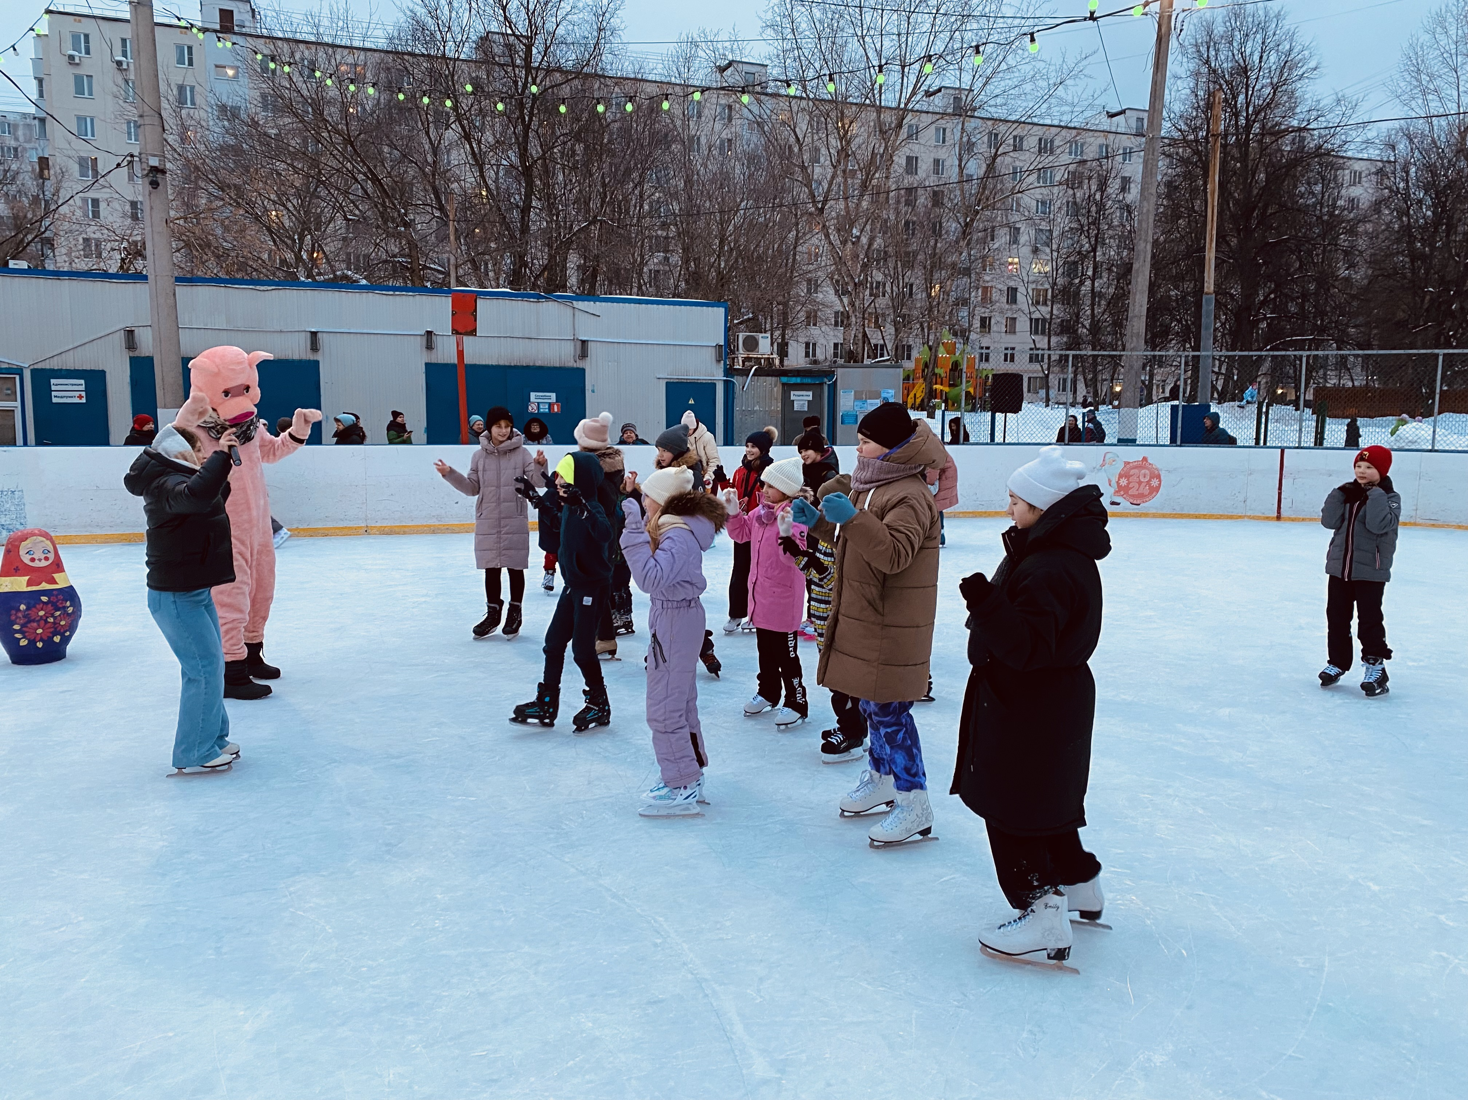

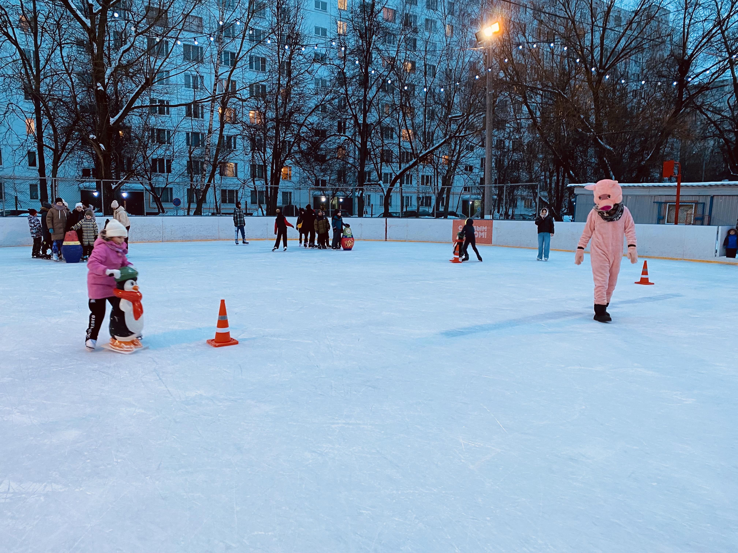

Адрес страницы: http://birulevo-zapadnoe.mos.ru/antinarkoticheskaya-komissiya/informatsiya-meropriyatiya/detail/12210833.html
Управа района Бирюлево Западное города Москвы

